# Часть 1. Создание простого приложения.

Цель работы

Создать простое приложение средствами библиотеки QT.

Задание

См. методическое пособие. (Замените в программе схему выравнивания QHBoxLayout на QVBoxLayout и зафиксируйте результат.)

Текст программы

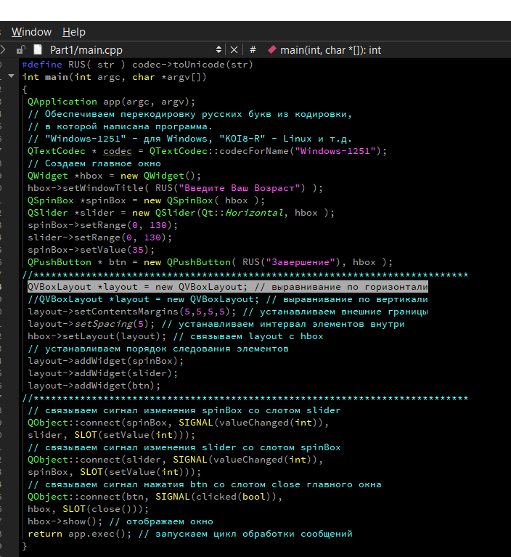

Рис. 1. Текст программы задания.

Тестовые данные и результаты тестирования

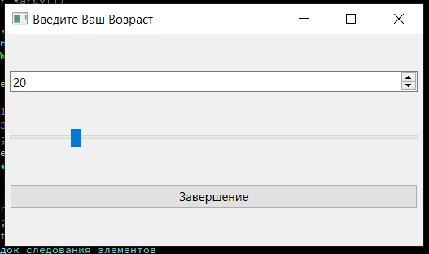

Рис. 2. Результаты тестирования программы.

Вывод

Было создано простое приложение средствами библиотеки QT

# Часть 2. Создание простого приложения в Qt Designer.

Цель работы

Создать простое приложение средствами QT Designer.

Задание

См. методические указания. (Измените тип разделителя с QSplitter(Qt::Horizontal); на QSplitter(Qt::Vertical); и зафиксируйте полученный результат).

Тестовые данные и результаты тестирования

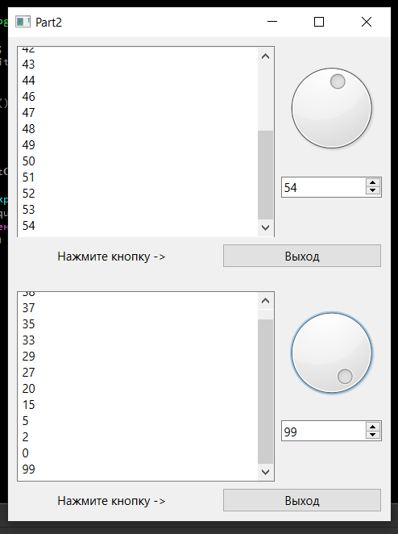

Рис. 1. Результаты тестирования программы.

Вывод

Было создано простое приложение средствами QT Designer.

# Часть 3. Разработка калькулятора.

Цель работы

Разработать простой калькулятор средствами Qt.

Задание

См. методические указания. Добавьте кнопки, выполняющие: бинарные операции x y , logy x (по аналогии с операциями +,-,/,*), а также унарные sin(x) и cos(x) (по аналогии с операцией -/+) и разместите этот ряд кнопок вертикально, слева от цифровых кнопок с использованием нового объекта выравнивания (Layout).

Текст программы

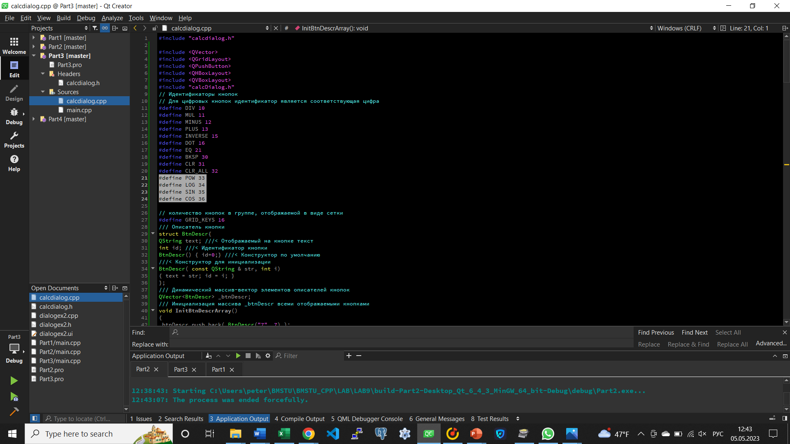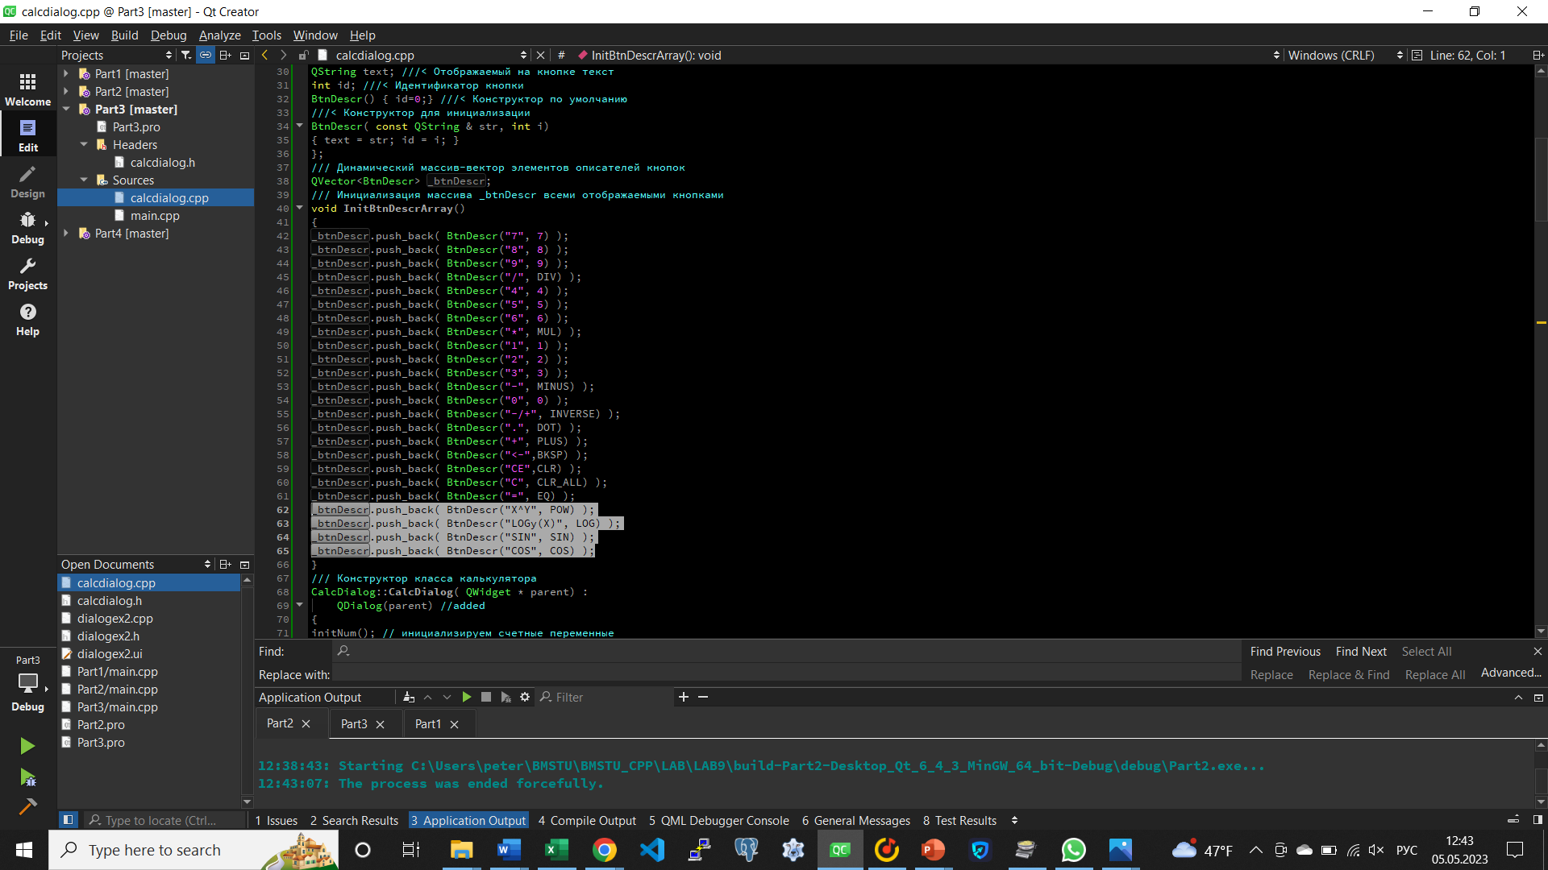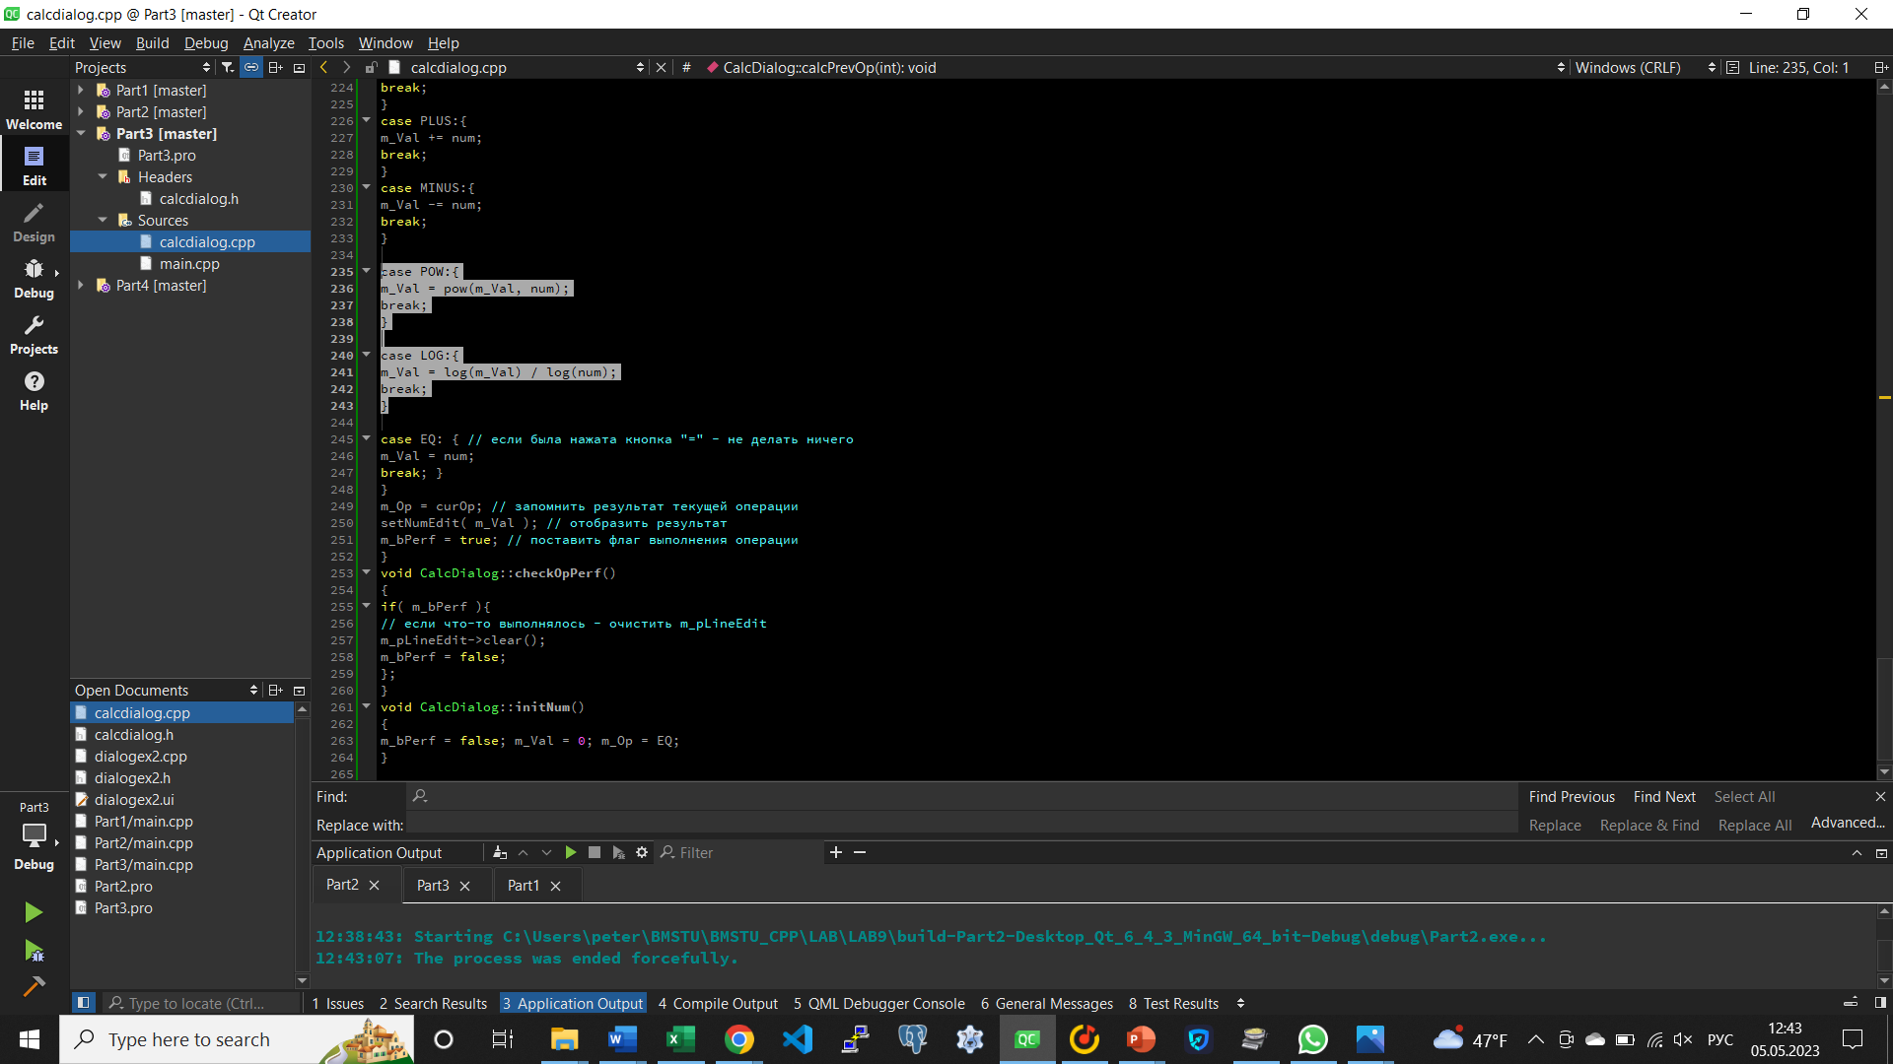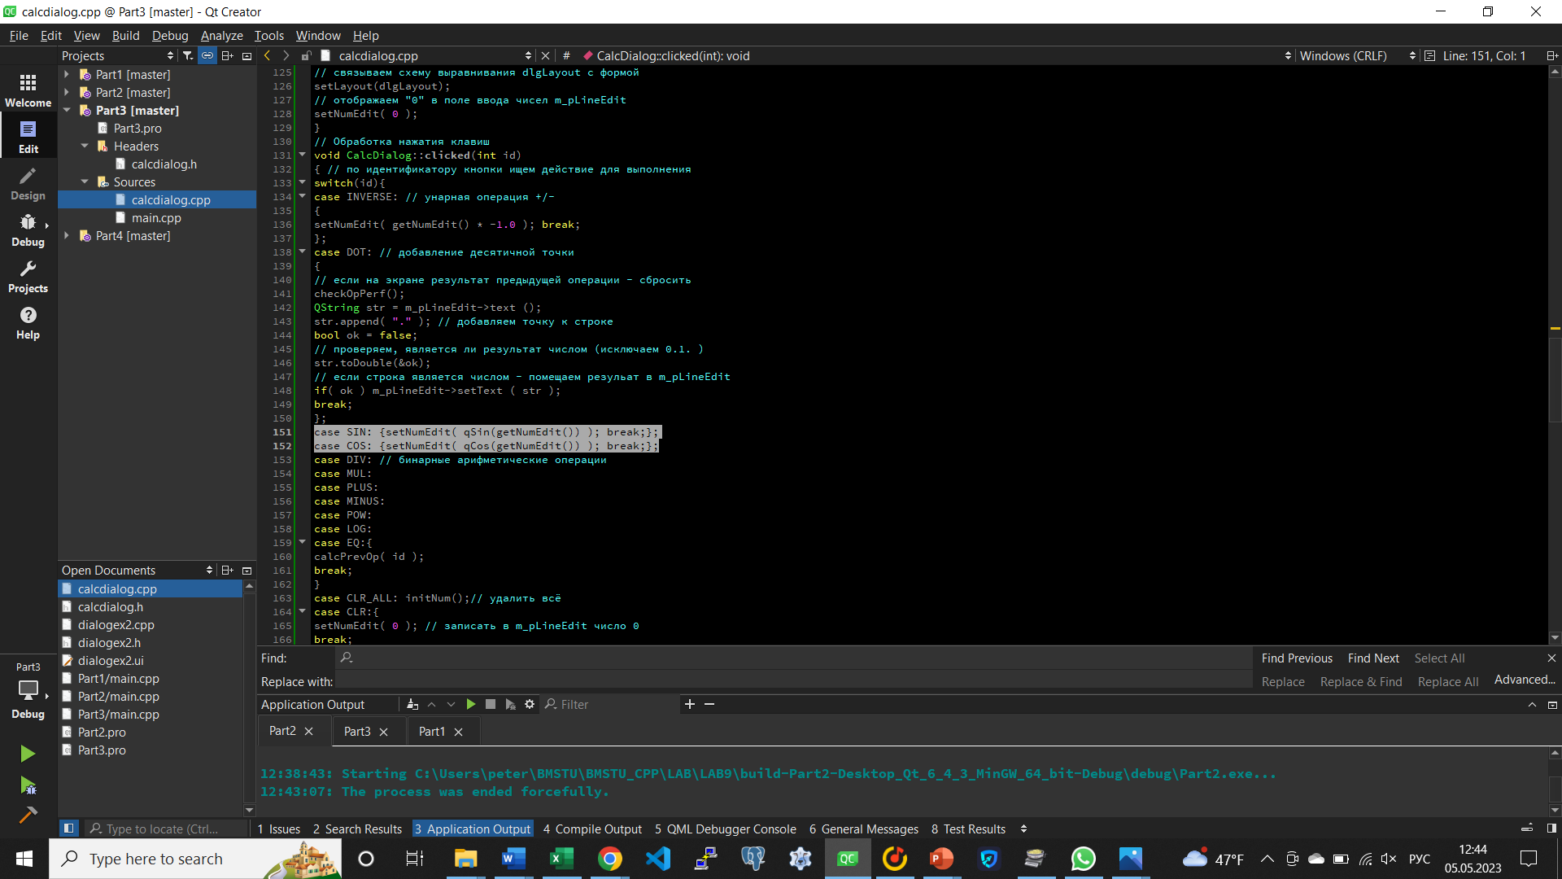

Рис. 1-4. Текст программы задания.

Тестовые данные и результаты тестирования

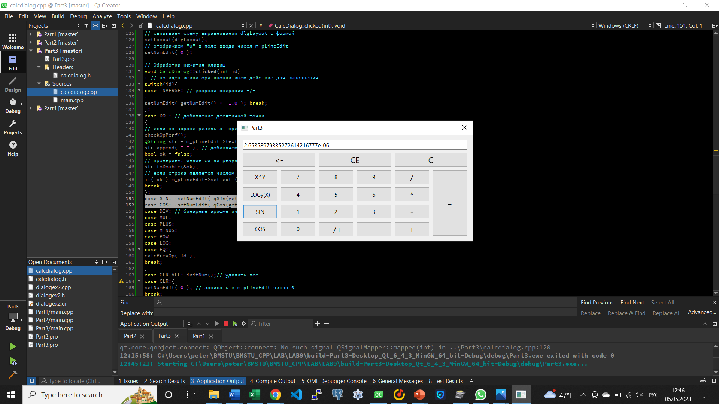

Рис. 5. SIN(3.14159) ~ 0.

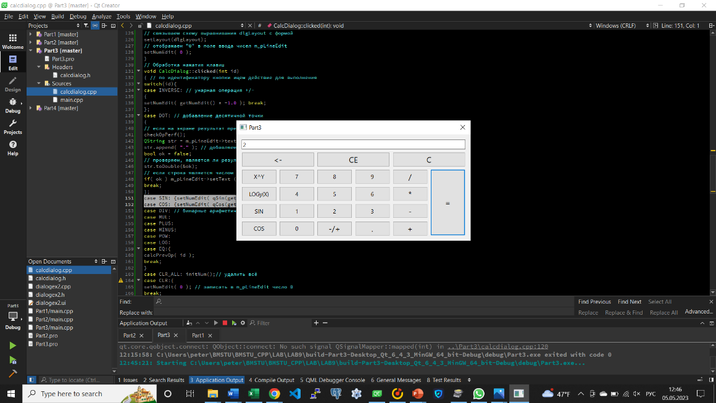

Рис. 6. LOG2(4) = 2

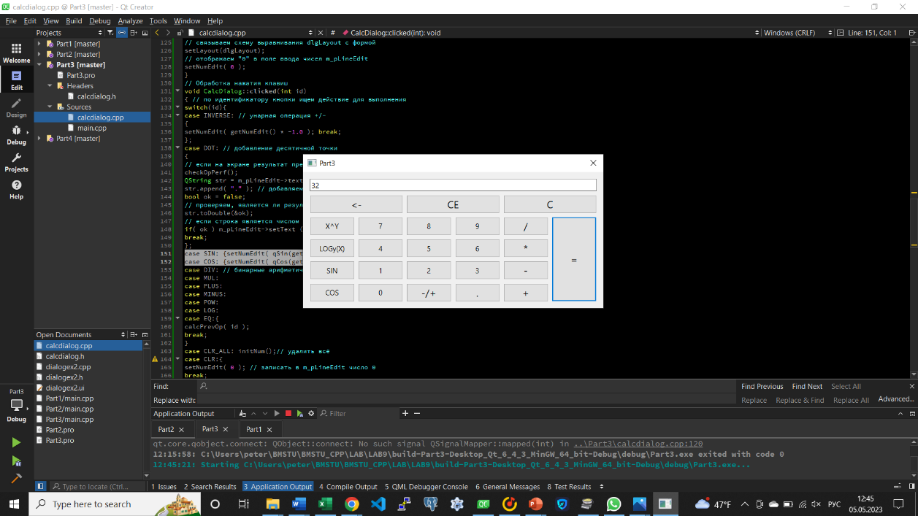

Рис. 6. 2^5 = 32.

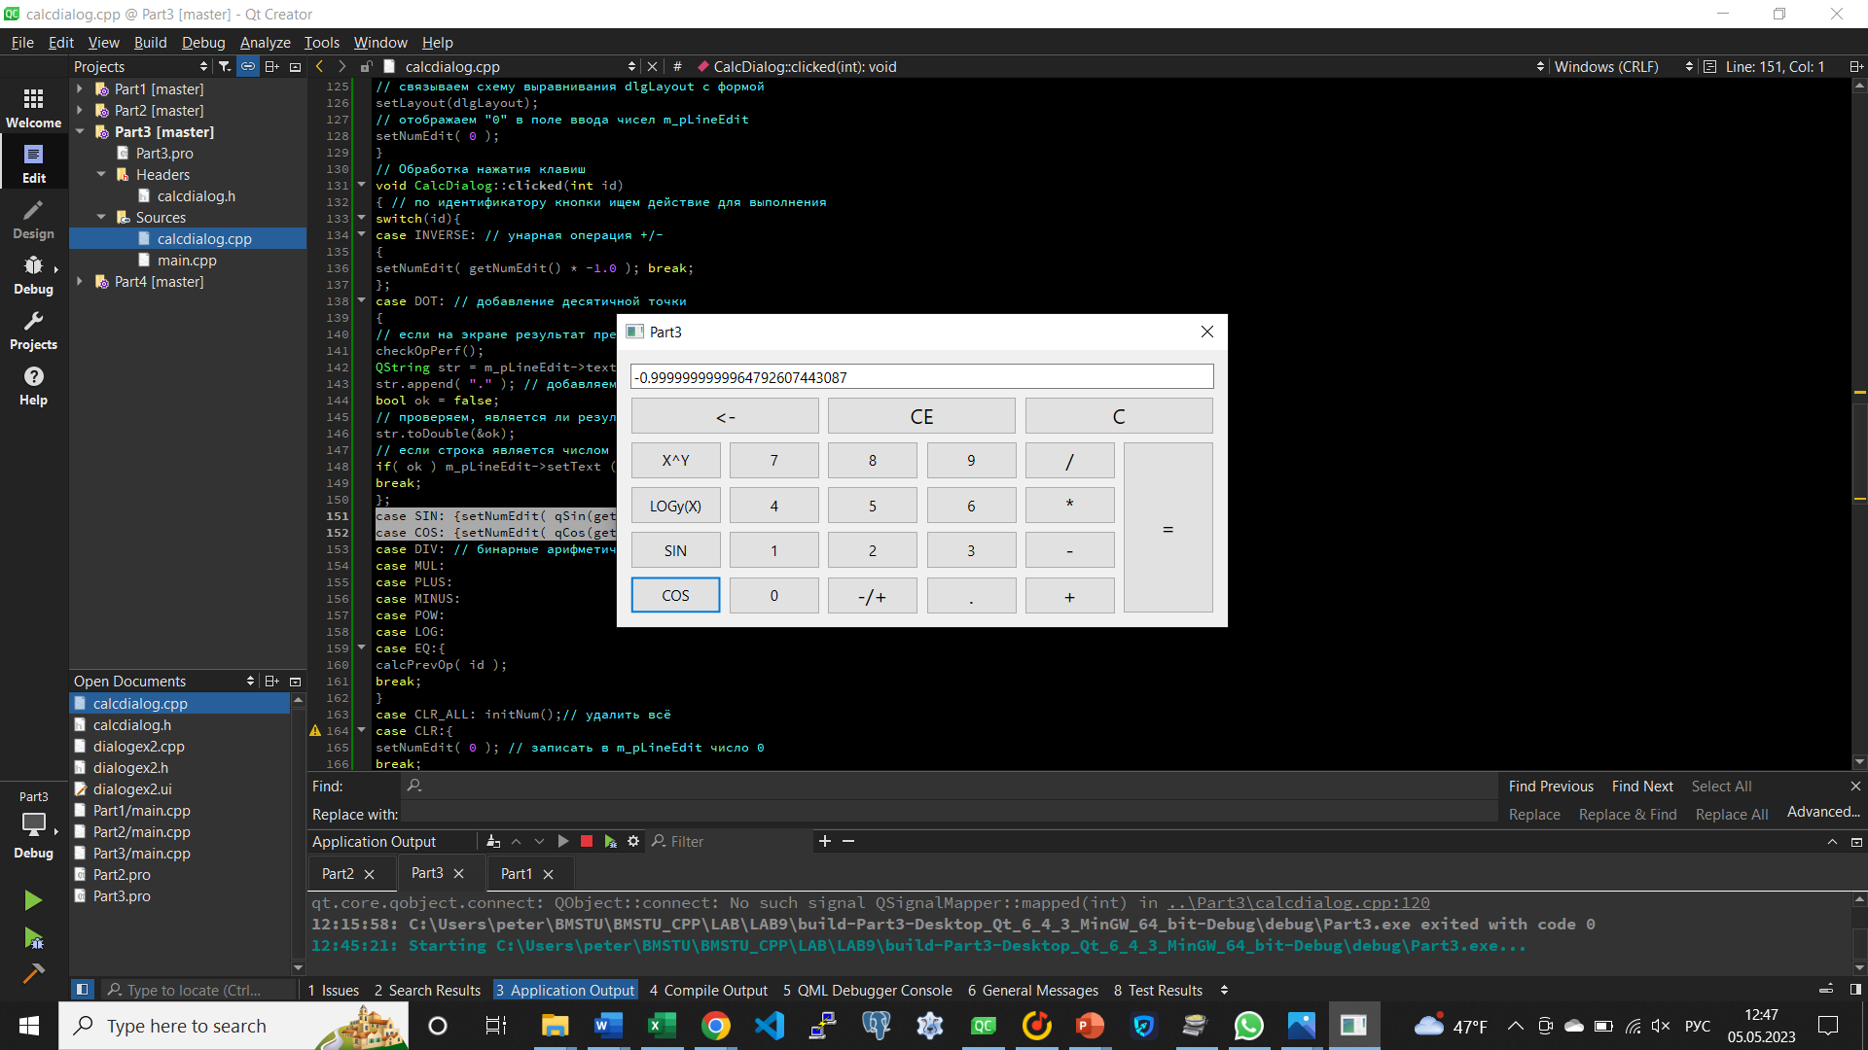

Рис. 8. COS(3.14159) ~ -1.

Вывод

Был реализован простой калькулятор средствами Qt.

# Часть 4. Простейшие элементы ввода-вывода.

Цель работы

Изучить элементы ввода и вывода в Qt.

Задание

Разработать приложение, имеющее строку ввода данных, кнопку запуска преобразования и текстовое поле, предназначенное только для отображения информации. При этом не использовать QtDesigner! Любой текст строки ввода должен отображаться в текстовом поле сразу после завершения ввода. В начале строки должна быть вставлена пометка «input:». При нажатии кнопки преобразования строка ввода должна быть преобразована либо в верхний регистр, либо в нижний противоположно тому, что производилось при предыдущем нажатии кнопки

Текст программы

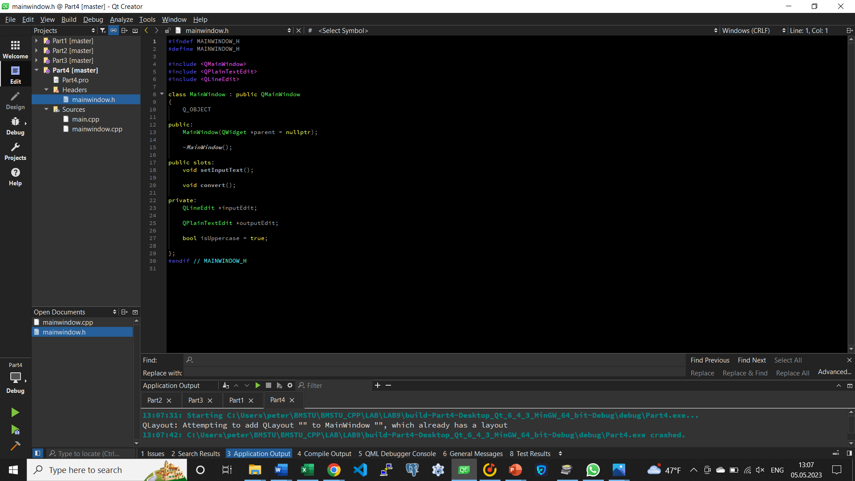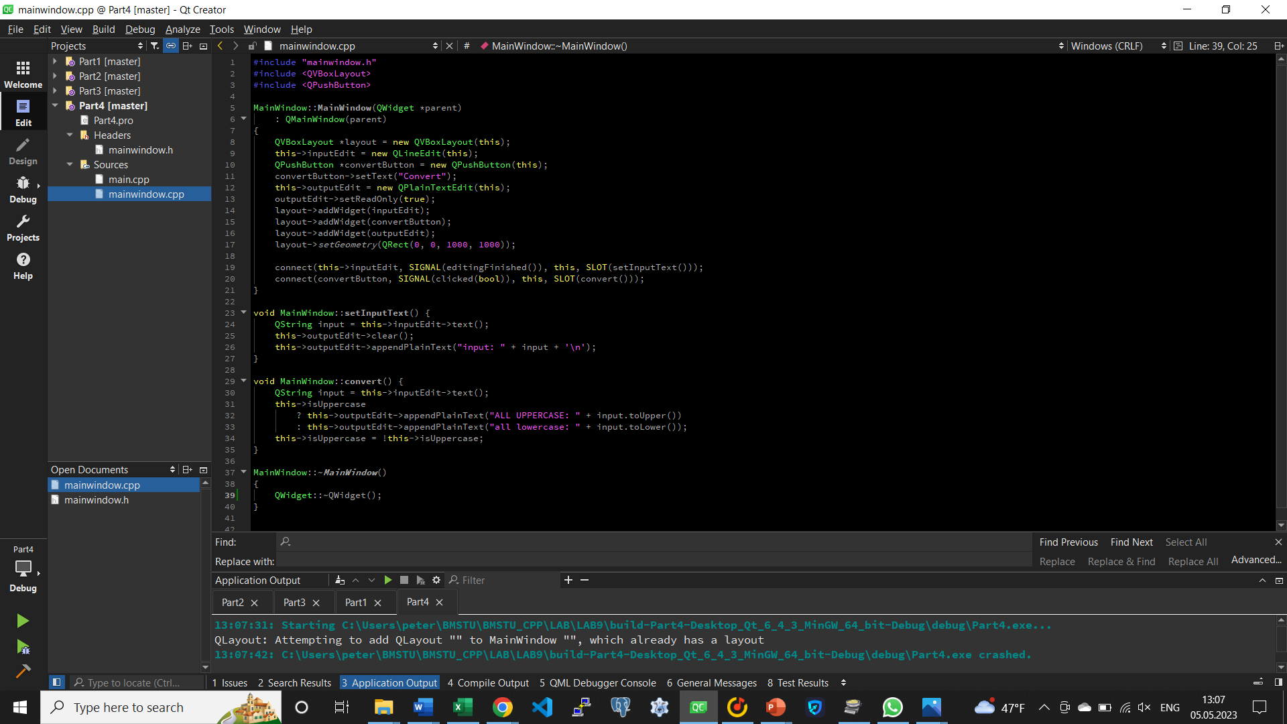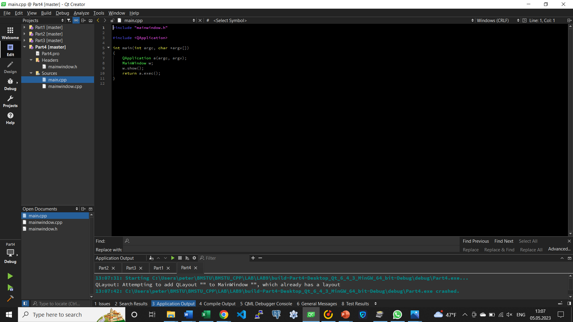

Рис. 2, 3, 4. Текст программы задания.

Тестовые данные и результаты тестирования

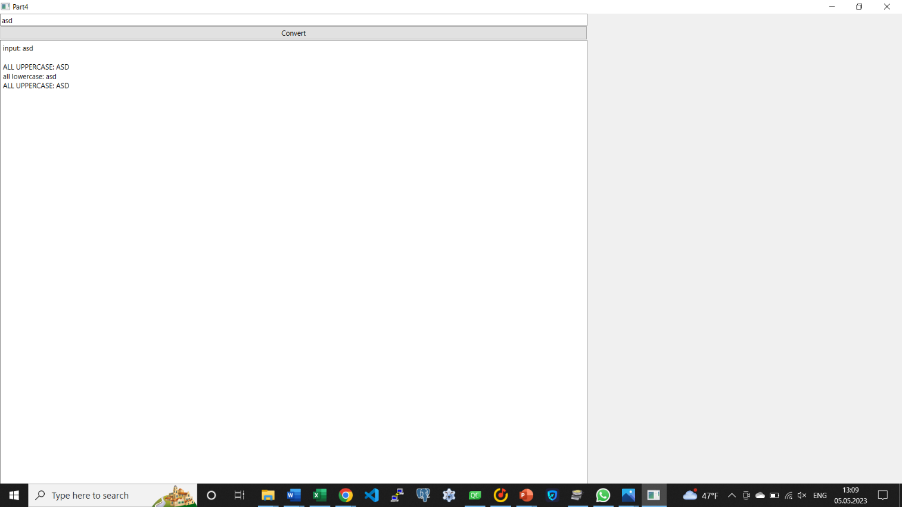

Рис. 5. Результаты тестирования программы.

Вывод

Были изучены средства ввода-вывода в Qt.